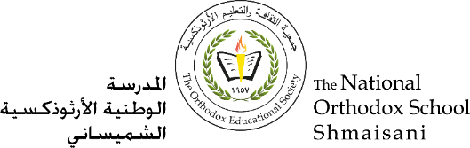

**المرحلة الأساسيّة للصفوف (4- 5)**

**الفصل الدراسي الأول 2022 - 2023**

**ورقة عمل رقم ( 1 )**

**الإجابة النموذجية**

**الاسم: ___________________ المادّة: التربية الاجتماعية والوطنية**

**الصف: الرابع الأساسي الشعبة ( ) التاريخ : / 9/ 2022**

_______________________________________________________________

**الأهداف / الهدف :**

**-** التعرف على التقسيمات الإدارية للمملكة الأردنية الهاشمية.

**السؤال الأول:**

**- أمامك خريطة التقسيمات الإدارية للمملكة الأردنية الهاشمية، قم بتعيين محافظات المملكة الأردنية الهاشمية الآتية في مكانها الصحيح:**

**1-جرش 2-البلقاء 3-عجلون 4-المفرق 5-الكرك 6-العاصمة عمان**

**7-إربد 8-معان 9-مأدبا 10- العقبة 11-الطفيلة 12-الزرقاء**



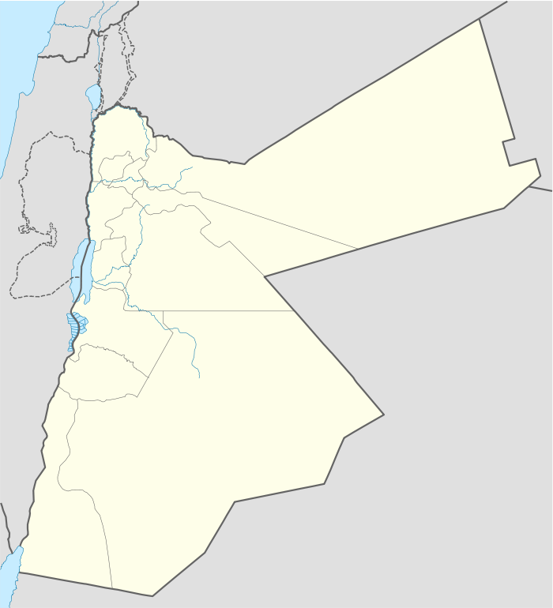

10

11

12

9

2

3

7

1

8

5

6

4

**السُّؤال الثاني: تأملْ خَريطةَ الْمملكة الأُردُنيّة الهاشميّة ثمّ املأ الْفَراغ بما هو مُناسِب:**

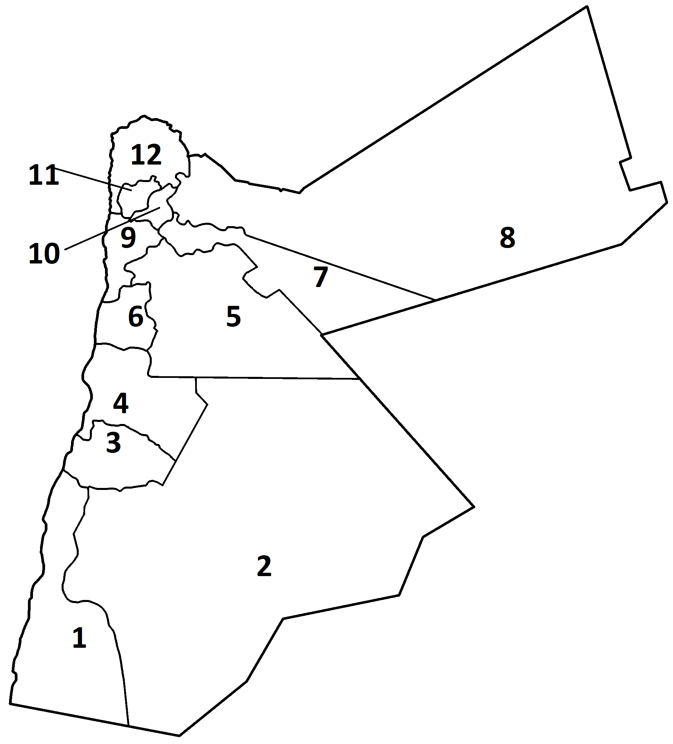

**1- رقمُ أكبَر مُحافظة في المملكة الأُردُنيّةِ الْهاشميّةِ ( 2 ) وهي مُحافظةُ معان .**

**2- رقمُ عاصمة المملكةِ الأُردُنيّةِ الْهاشميّةِ ( 5 ) وهي مُحافظةُ عمان.**

**3- رقمُ أصغَر مُحافظةٍ في المَملكةِ مِساحةً ( 10 ) وهي مُحافظةُ جرش.**

**4- المنفذُ البَحريُّ الوَحيدُ للأُردنّ يوجدُ في رقمِ ( 1 ) وهو خليج العقبة الّذي يُطلُّ على الْبحر الأحمر .**

**5- يتألفُ العالمُ من 7 قارات ، هي: آسيا، وإفريقيا، أمريكا الشّماليّة، أمريكا الجنوبيّة، استراليا، القارّة القطبيّة الجنوبيّة، أوروبّا.**

**6- تقعُ المملكة الأُردُنيّةِ الْهاشميّةِ في قارّةِ آسيا.**